
每日市场报告

2026年4月24日

市场综述
美国三大股指全线收跌，道指跌0.36%报49310.32点，标普500指数跌0.41%报7108.4点，纳指跌0.89%报24438.5点。美元指数涨0.23%报98.83，非美货币涨跌互现，欧元兑美元跌0.21%报1.1683，英镑兑美元跌0.27%报1.3467，澳元兑美元跌0.45%报0.7129，美元兑日元涨0.17%报159.7465，美元兑加元涨0.20%报1.3699，美元兑瑞郎涨0.23%报0.7865，离岸人民币对美元跌41个基点报6.8359。国际贵金属期货普遍收跌，COMEX黄金期货跌0.93%报4708.60美元/盎司，COMEX白银期货跌3.21%报75.46美元/盎司。美油主力合约收涨4.35%，报97.0美元/桶；布油主力合约涨4.02%，报106.01美元/桶。ICE原糖主力合约涨0.65%报13.90美分/磅，ICE棉花主力合约涨0.75%报76.90/磅。
图表1：全球主要股指涨跌幅（%）
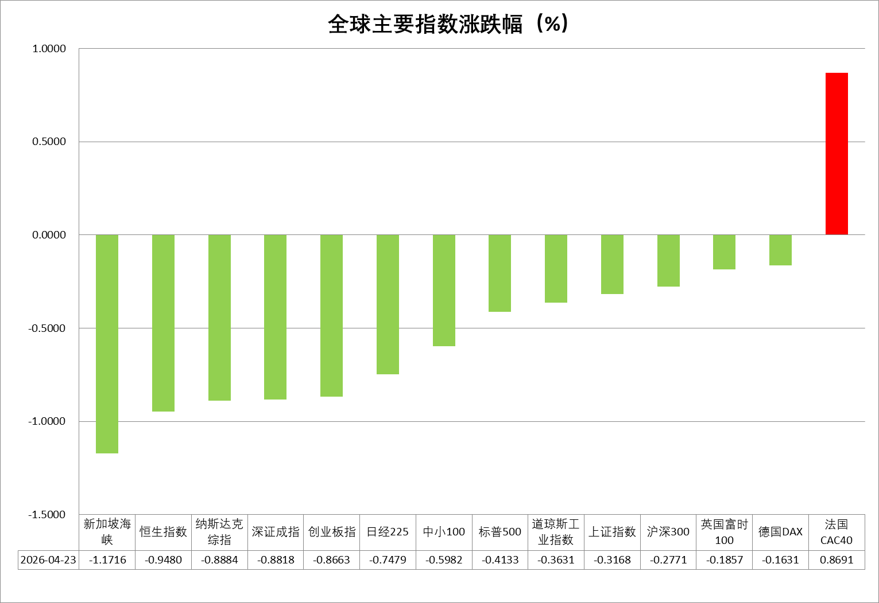
资料来源：公开资料整理、瑞达国际

- 消息回顾
【巴基斯坦外交官表示，美国与伊朗谈判“陷入僵局”，进展“非常缓慢”。美国仍然致力于维持对伊朗的海上封锁，伊朗认为美方封锁是伊朗参与谈判的障碍，与美国达成协议需要时间，在谈判问题上“不应操之过急”。以色列国防部长卡茨表示，以色列已做好重启与伊朗战争的准备，“只等美国的绿灯”。美国总统特朗普表示，在与伊朗谈判持续推进之际，不想仓促行事，不会对伊朗使用核武器。特朗普同时表示，以色列与黎巴嫩之间的停火协议将延长三周。】
【针对议长卡利巴夫出任伊斯兰堡谈判伊方代表团团长一事，伊朗外交部发言人作出正式回应。发言人强调，近期谈判性质已发生根本转变，核心议题不再是核问题，而是彻底终结战争。发言人明确指出，首要任务是保障国家核心利益。谈判桌上的关键诉求包括索要战争赔偿、解决霍尔木兹海峡争端、全面解除制裁。】
【美国总统特朗普表示，美国已完全掌控了霍尔木兹海峡。未经美国海军批准任何船只都无法进出该海峡，海峡已被“彻底封锁”，直至伊朗愿意达成协议为止。他已下令美国海军，对于任何在霍尔木兹海峡水域布设水雷的船只一律予以开火击沉。伊朗议会副议长称，首笔霍尔木兹海峡通行费收入已汇入中央银行账户。特朗普表示，在与伊朗谈判持续推进之际，他“不想仓促行事”，强调伊朗领导层目前处于“动荡之中”。目前正等待达成协议结果，“如果对方不愿达成协议，将通过军事方式完成行动”。】
【伊朗方面已围绕“对等回应”和“进攻性威慑”原则，根据不同情形设定多种对美方及其盟友可能军事行动的目标清单，包括打击以色列及地区内其他美国盟友的发电厂或关键油气设施、打击相关国家的信息技术与人工智能中心、封锁曼德海峡并切断所有石油出口管道等。此外，伊朗或将对美国在地区外的利益实施突袭行动。】
【霍尔木兹海峡的航道依然紧锁，全球能源与供应链的“大动脉”面临严峻的挑战。国际货币基金组织发出严厉警告称，如果冲突持续数月，2026年全球经济增长率可能萎缩至2%。】
【美国4月标普全球制造业PMI初值为54，高于预期的52.5，创2022年5月以来新高。服务业PMI升至51.3，重返扩张区间。综合PMI初值录得52，创三个月新高。商品与服务价格涨幅创2022年7月以来最大。】
【美国上周初请失业金人数增加6000人，至21.4万人，略超市场预期，但仍处于近年历史健康水平。】
【欧元区4月制造业PMI初值升至52.2，高于市场预期的50.9。但服务业PMI初值由上个月的50.2大幅下滑至47.4，拖累综合PMI骤降至48.6，自2024年底以来首次跌破荣枯线。德国、法国制造业维持扩张态势，但服务业超预期萎缩。】

今日关注
时间 | 数据/事件
2026/4/24 | 07:30 | 日本 3 月 CPI
2026/4/24 | 14:00 | 英国 3 月季调后零售销售
2026/4/24 | 22:00 | 美国4月密歇根大学消费者信心指数

- 观点汇总
美元指数
隔夜，美元指数涨0.23%报98.83，非美货币涨跌互现，欧元兑美元跌0.21%报1.1683，英镑兑美元跌0.27%报1.3467，美元兑日元涨0.17%报159.7465。
宏观数据方面，美国4月标普全球制造业PMI初值高于市场预期，服务业PMI重返扩张区间，受原油价格大幅走高影响，商品与服务价格涨幅创2022年7月以来最高水平。地缘方面，美方将暂缓对伊朗军事打击并表示重启与伊方的停火谈判，但伊方对此予以拒绝立场。巴基斯坦外交官表示，美国与伊朗谈判“陷入僵局”，进展“非常缓慢”，后续双边谈判仍存在较多变数，避险资金短期料提供美元边际支撑。此前公布的美国3月零售销售环比增长创逾一年最大涨幅，主因伊朗战争推升燃油价格至2022年以来高点，带动加油站消费当月大幅抬升。整体来看，当前美元运行逻辑或仍处于“通胀与就业数据韧性”与“地缘局势趋缓及美元信用弱化叙事”的拉锯之中，短期或延续震荡走势。
非美方面，欧元区4月制造业PMI延续较强韧性，但服务业分项大幅走弱，拖累综合PMI至48.6，为2024年底以来首破荣枯线。德法制造业保持扩张，服务业则超预期萎缩。油价高位回落推动欧央行年内紧缩预期边际收敛，市场当前定价年内欧央行两次25bps的降息预期，较前期有所缩减。日本通胀反弹担忧情绪持续，日央行官员亦多次传达加息意愿，年内加息或仍是政策主基调。短期来看，美元反弹压制非美主要货币表现，后续走势仍将取决于美伊战事的发展态势，以及各国央行利率政策基调所带动的利差预期变化。
图表1：美元指数走势图
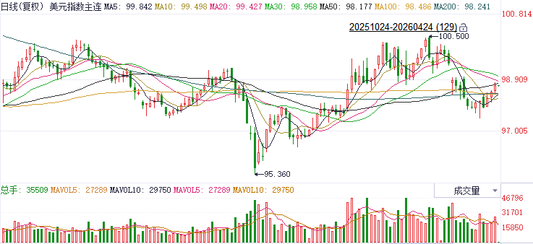
资料来源：Wind、瑞达国际

S&P500
截至4月23日，标普500指数下跌0.41%至7180.4点；迷你标普500主力合约下跌0.45%至7132.5点。巴基斯坦外交官表示，美国与伊朗谈判“陷入僵局”，进展“非常缓慢”。美国仍然致力于维持对伊朗的海上封锁，伊朗认为美方封锁是伊朗参与谈判的障碍，与美国达成协议需要时间，在谈判问题上“不应操之过急”。以色列国防部长卡茨表示，以色列已做好重启与伊朗战争的准备，“只等美国的绿灯”。美国总统特朗普表示，在与伊朗谈判持续推进之际，不想仓促行事，不会对伊朗使用核武器。特朗普同时表示，以色列与黎巴嫩之间的停火协议将延长三周。此外，特朗普还表示，美国已完全掌控了霍尔木兹海峡。未经美国海军批准任何船只都无法进出该海峡，海峡已被“彻底封锁”，直至伊朗愿意达成协议为止。他已下令美国海军，对于任何在霍尔木兹海峡水域布设水雷的船只一律予以开火击沉。海峡仍处于封锁状态，油价仍居高不下，滞胀担忧依旧存在，对美股上方形成压力。
图表2：S&P500走势图
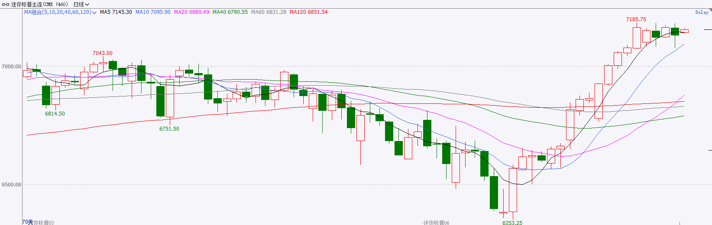
资料来源：Wind、瑞达国际

富时中国A50
截至4月23日，富时中国A50指数下跌0.02%至15641.17；新交所富时A50期指主力合约上涨0.17%至15642。海外方面，美国总统特朗普表示，在与伊朗谈判持续推进之际，不想仓促行事，不会对伊朗使用核武器。此外，特朗普还表示，已下令美国海军，对于任何在霍尔木兹海峡水域布设水雷的船只一律予以开火击沉。海峡仍处于封锁状态，滞胀担忧依旧存在。国内方面，经济基本面，2026年一季度，我国经济录得良好开局，从规上工业增加值和制造业固定资产投资细分项看，新质生产力对工业生产和投资起到明显支撑。但3月份社零增速明显回落，内需仍有待提升。金融数据上，在权益市场回调的背景下，3月份居民存款与M2剪刀差仍小幅下行，居民存款仍在不断流入股市。上市公司基本面，从已披露2025年年报的上市公司看，全体A股营收增速加快，净利增速回落。整体来看，新质生产力对经济的支撑愈发明显，相关行业股价预计有较好表现，同时，居民存款入市仍在进行中，为股市带来增量资金。此外，目前披露财报的上市公司表现仍较为良好。最后，地缘局势仍然对市场产生冲击，但在经过多次预期落空后投资者对于双方言论的反应已有所钝化。
图表3：富时中国A50走势图
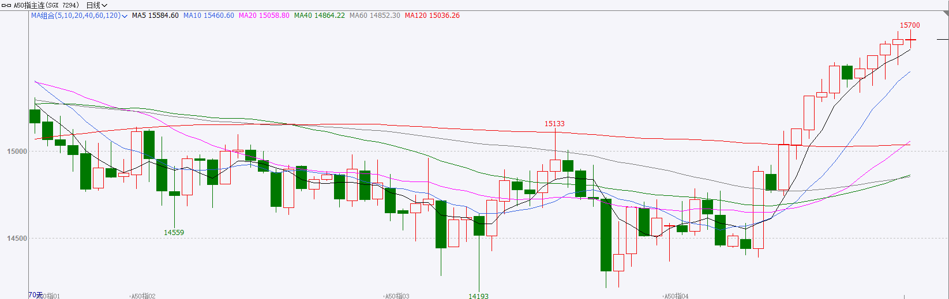
资料来源：Wind、瑞达国际

铜
隔夜COMEX铜震荡回落，报收6.025元/磅，涨跌幅-1.69%。国际方面，美国4月标普全球制造业PMI初值为54，高于预期的52.5，创2022年5月以来新高。服务业PMI升至51.3，重返扩张区间。综合PMI初值录得52，创三个月新高。商品与服务价格涨幅创2022年7月以来最大。国内方面，中共中央办公厅、国务院办公厅印发《碳达峰碳中和综合评价考核办法》，将“双碳”评价考核结果挂钩领导干部考核任用。《办法》设置碳排放总量、碳排放强度降低、煤炭消费总量、石油消费总量、非化石能源消费占比等5项控制指标。库存方面，截至2026年4月23日，COMEX铜库存为603745短吨，环比+3110短吨；LME铜库存为396000吨，环比+425吨；SHFE每日仓单118497吨，环比-4031吨。美元美债方面，因伊朗与美国之间的对峙加剧了中东地区的紧张局势，美元指数在美盘时段走强，并一度逼近99关口，最终收涨0.21%，报98.81；基准的10年期美债收益率收报4.329%，对美联储政策利率敏感的2年期美债收益率则收报3.846%。操作建议，纽铜主力合约轻仓逢低短多交易，仅供参考。
图表4：铜日线走势图
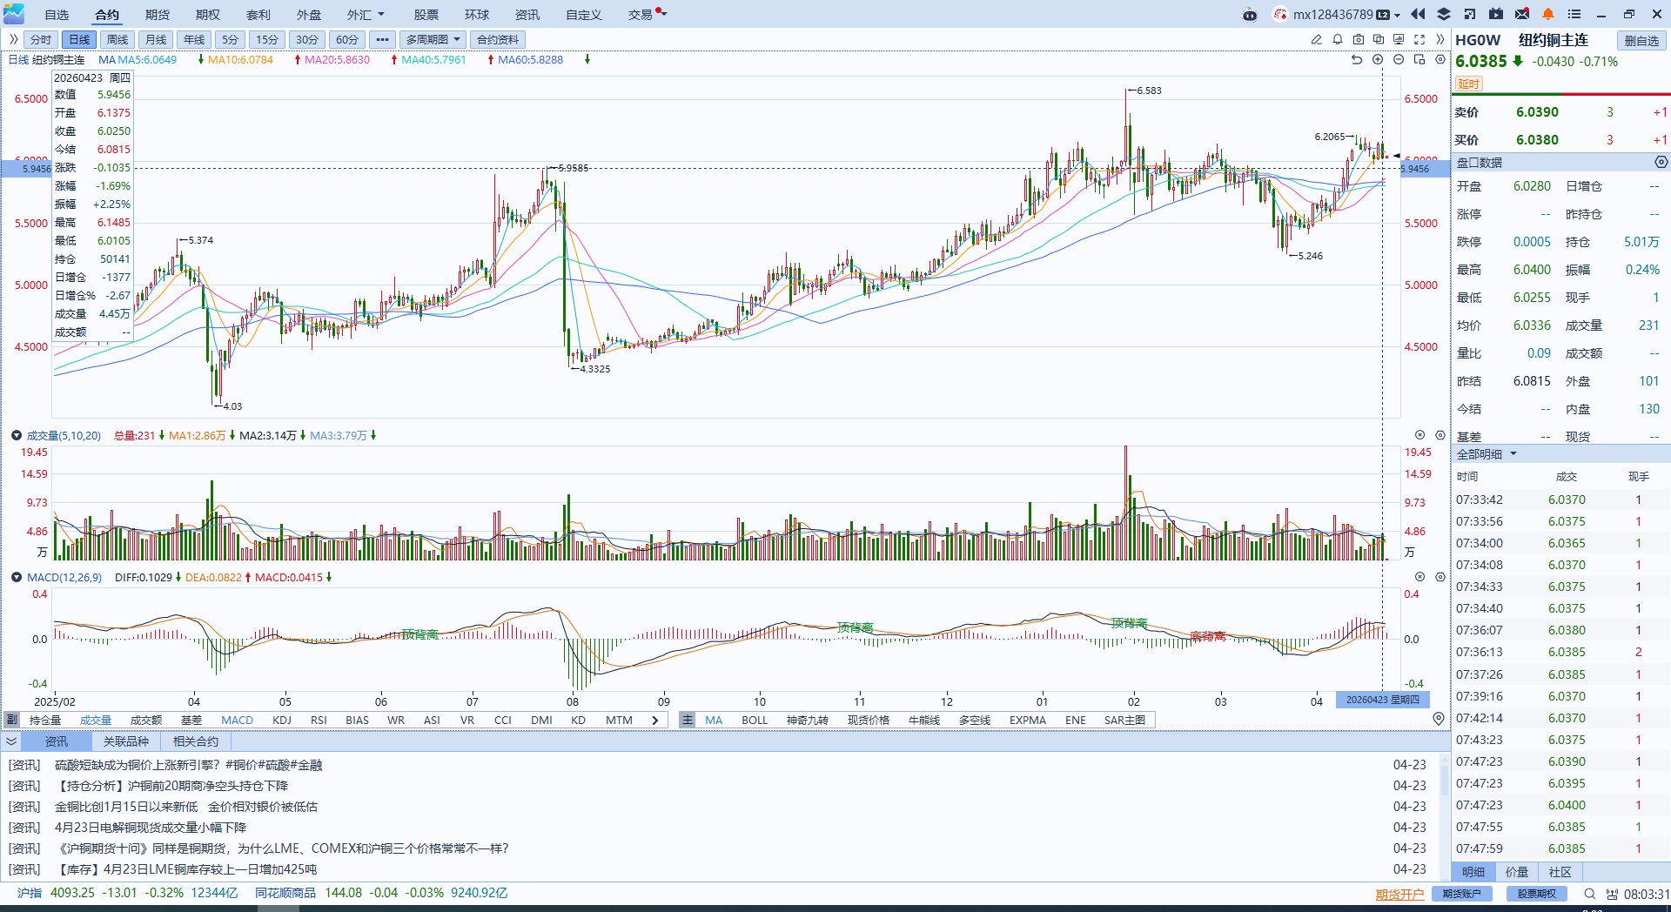
资料来源：Wind、瑞达国际

黄金
隔夜，受美伊地缘局势趋紧以及美元反弹影响，海外贵金属市场延续偏弱走势，COMEX黄金期货跌0.93%报4708.60美元/盎司，COMEX白银期货跌3.21%报75.46美元/盎司。近期贵金属市场在美伊停火预期反复与美元走强双重因素交织下震荡回落，由于美伊第二轮和谈计划破裂，伊方继续掌控该关键水道并严格限制国际航运，美方则维持对伊朗港口的施压性封锁，地缘局势的高度不确定性令能源价格再度走高，通胀风险并未真正消退，前期押注乐观停火预期的多头资金纷纷获利了结，推动贵金属市场阶段性回调。往前看，美伊停火谈判分歧依然高企，市场高波动态势或延续，但市场对于战争全面升级的尾部风险定价有所回落，本轮贵金属市场企稳反弹结构仍较为完整，下方逢低买盘需求或继续提供支撑。美国就业及零售数据仍具粘性，美联储内部整体维持审慎偏鹰立场，降息预期持续受压，实际利率中枢短期难以明显下移，对金价上方空间形成一定约束。另一方面，美国财政扩张背景下的美元信用弱化叙事仍未消退，央行逢低购金需求增速虽有所放缓但有望维持韧性。整体来看，金银短期大概率延续高位震荡格局，操作上仍建议以逢低布局为主，警惕地缘预期反复带来的短线波动，注意严格风险控制。技术面，伦敦金短线或围绕20日均线拉锯（4700美元/盎司），RSI显示短期动能偏弱且市场情绪偏空，关注上方阻力位4800、4900美元；伦敦银跟随金价波动，当前运行中枢回落至75.5-76美元附近，关注下方支撑位75、70美元，上方阻力位80、83美元。
图表5：COMEX黄金日线走势图
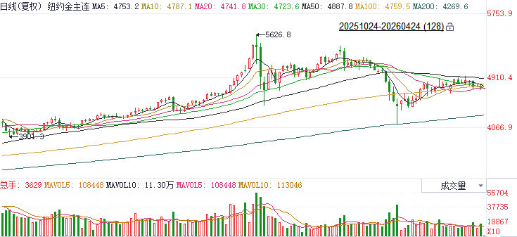
资料来源：Wind、瑞达国际

ICE原糖
洲际交易所(ICE)原糖期货周四小幅走高，市场浮现空头回补操作，因原油价格有助于支撑乙醇价格，进而可能促使主要产糖国的糖厂将更多甘蔗用于生产乙醇，从而造成糖产量下降。ICE交投最活跃的7月原糖期货收涨0.08美分或0.60%，结算价报每磅13.89美分。
国际方面，印度糖及生物能源制造商协会ISMA数据表示，截至4月15日，2025/26年度印度糖产量达2748万吨，较上年同期的2549.6万吨增长约8%，目前共有19糖厂压榨，去年同期为38家。尽管产量同比上升，但运营糖厂数量减少。
美糖主力价格关注上方压力14.5美分/磅，下方支撑13.0美分/磅。建议7月 ICE 期糖短期观望。
图表6：ICE原糖主力合约价格走势图
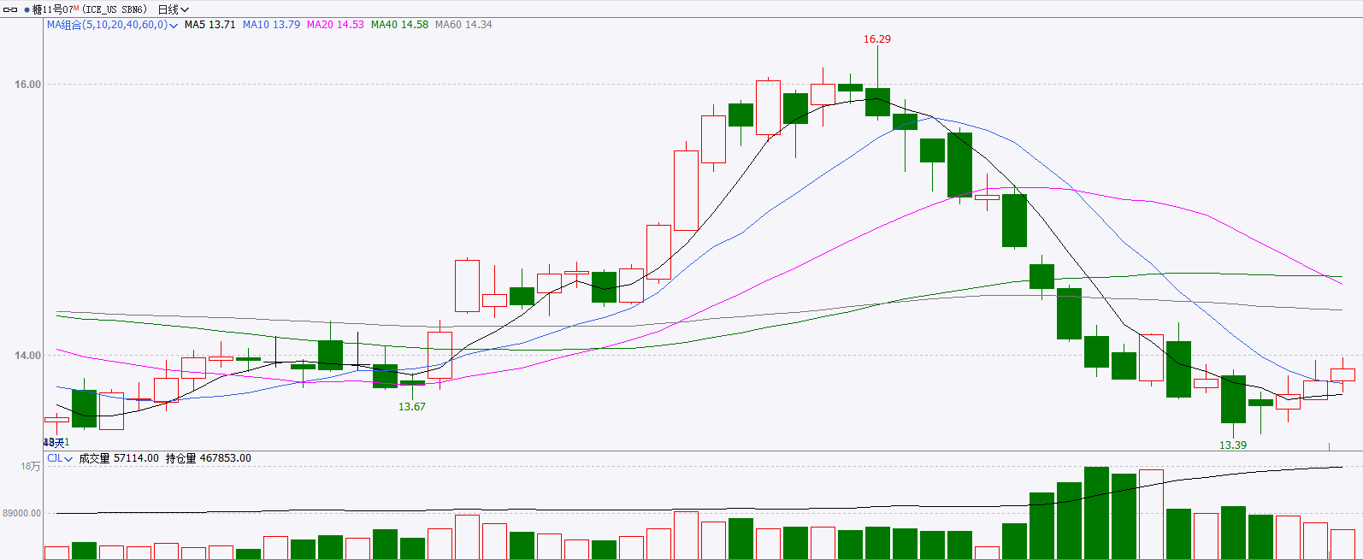
资料来源：Wind、瑞达国际

ICE棉花
洲际交易所(ICE)棉花期货周四收高，受到其他商品上涨联动。ICE 7月棉花期货合约收涨0.81美分，或1.0%，结算价报每磅79.45分。
国际方面，据美国农业部(USDA)报告显示，4月9日止当周，2025/26年度美国陆地棉出口销售净增16.11万包，较前周减少50%，较前四周均值减少41%。2025/26年度美国陆地棉出口装运量30.5万包，较前周减少11%，较前四周平均水平减少11%。当周美国棉花出口签约量、装船量减少。
美棉主力价格关注上方压力88美分/磅，下方支撑72美分/磅。建议 ICE 7月期棉短期逢回调买入多单思路对待。
图表7：ICE美棉主力合约价格走势图
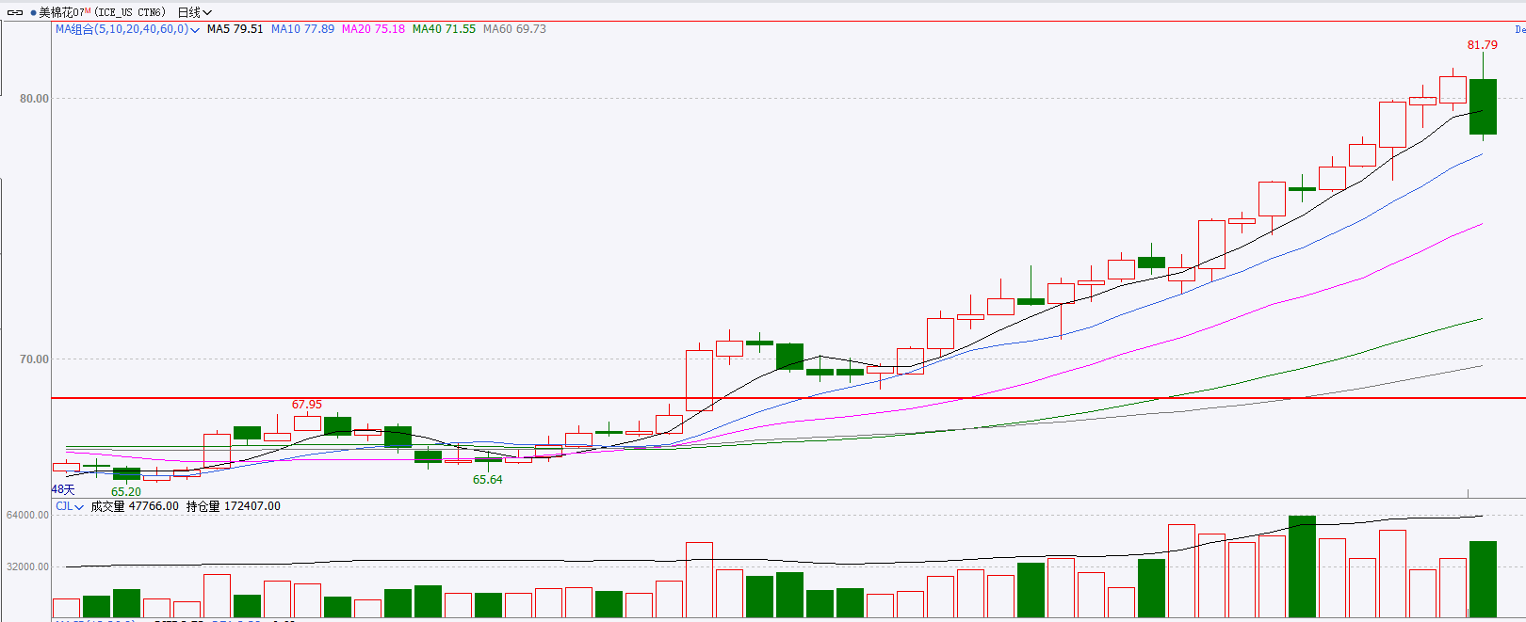
资料来源：Wind、瑞达国际

△ 免责声明
此报告由瑞达国际所编制。本报告采用之资料及意见均相信可靠及准确，但本公司并不对各分析或有关资料之可靠性及准确性作出全面性保证。本报告只供客户或读者作参考之用，客户或读者不应完全依靠本报告内容作为投资准则。
本报告之资料及意见如有任何更改，恕不另行通知。本报告并非及并无意图构成任何作价或招揽进行买卖本报告 提及的商品。本公司不会对任何因依靠本报告作出任何买卖而引致之任何损失承担任何责任。



24小时客服电话： 00852 - 25342000/86 - 13603059885
24小时传真电话： 00852 - 25632368
客服邮箱： cs@ruida- int . com
客服QQ： 203195058/2938472186
网址：www. ruida- int . com
地址: 香港湾仔菲林明道8号大同大厦17楼05 - 06室

